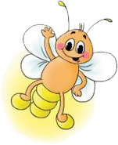Фамилия, имя_________________________________________________________
МЕЖДУНАРОДНЫЙ ИНТЕЛЛЕКТУАЛЬНЫЙ КОНКУРС «СВЕТЛЯЧОК»
«Экология Земли» 4-5 лет

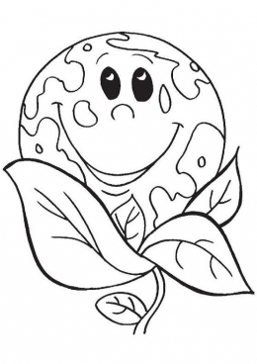
Задание № 1. Найди и раскрась листочки с цифрой 3 желтым цветом.
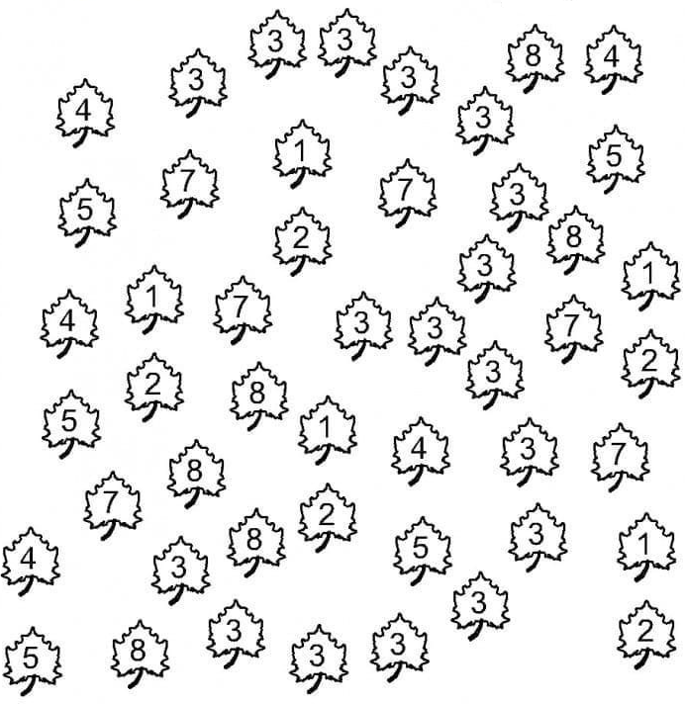
Задание № 2. Посчитай предметы и запиши ответ.
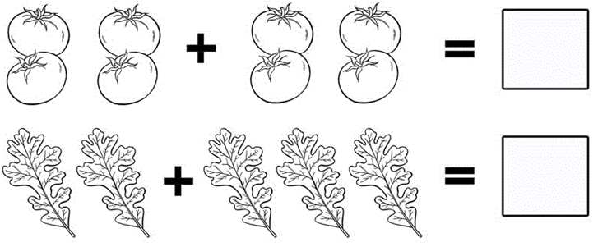

Задание № 3. Найди два одинаковых кактуса и раскрась их зеленым цветом.
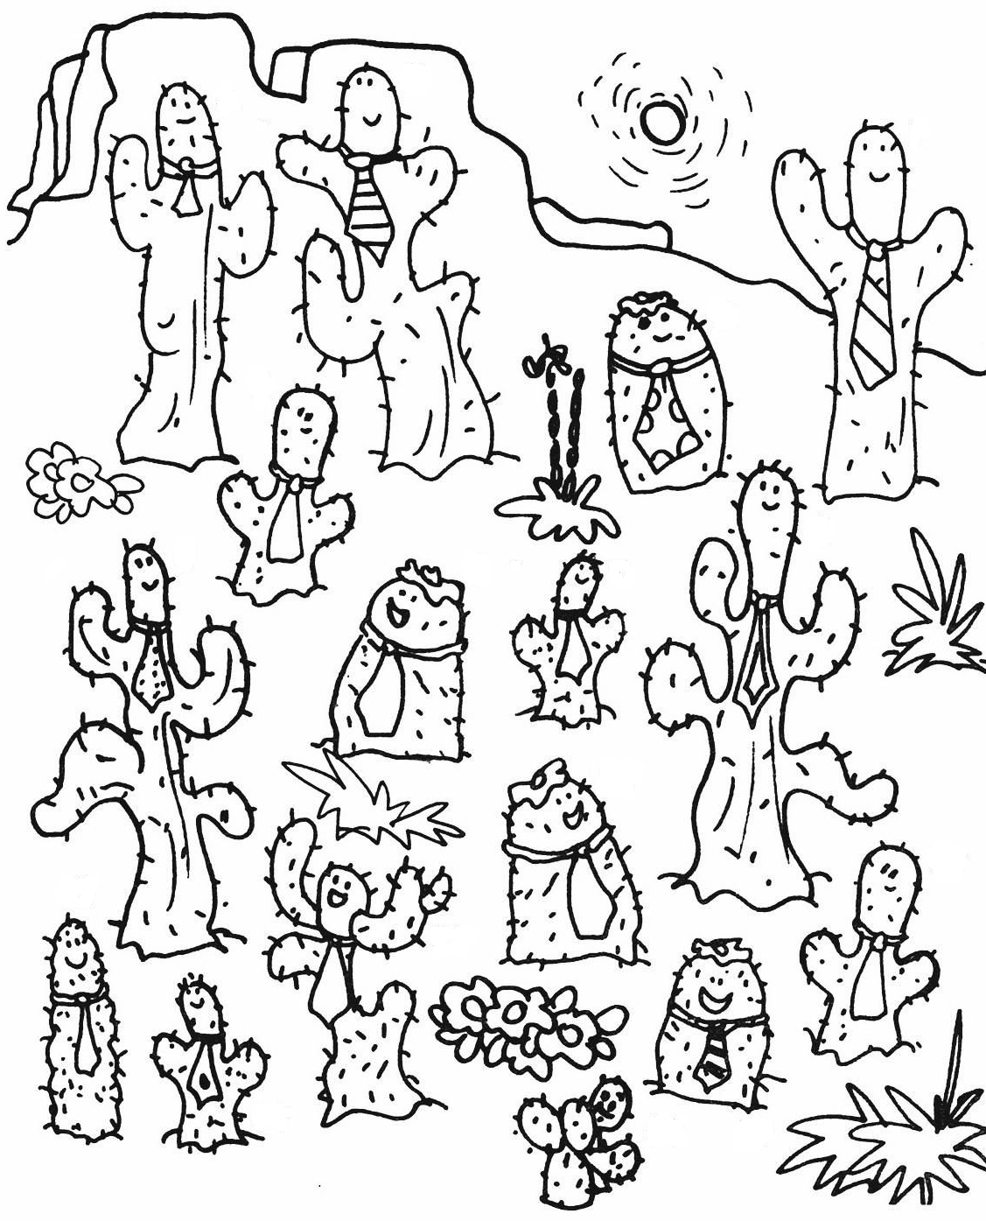

Задание № 4. Помоги Кате найти 5 черепашек. Раскрась черепашек так, чтобы цвета не повторялись.
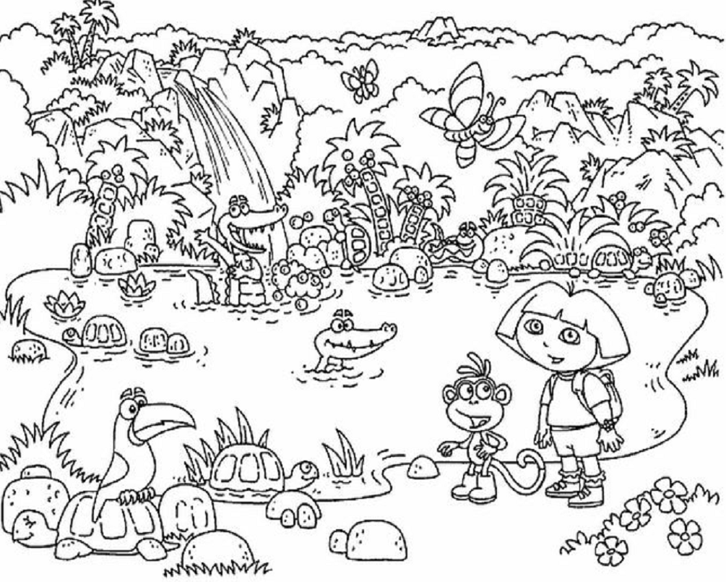
Задание № 5. Дорисуй слоненка и раскрась их одинаково.
